Instruksjon for resultattavle Njård:
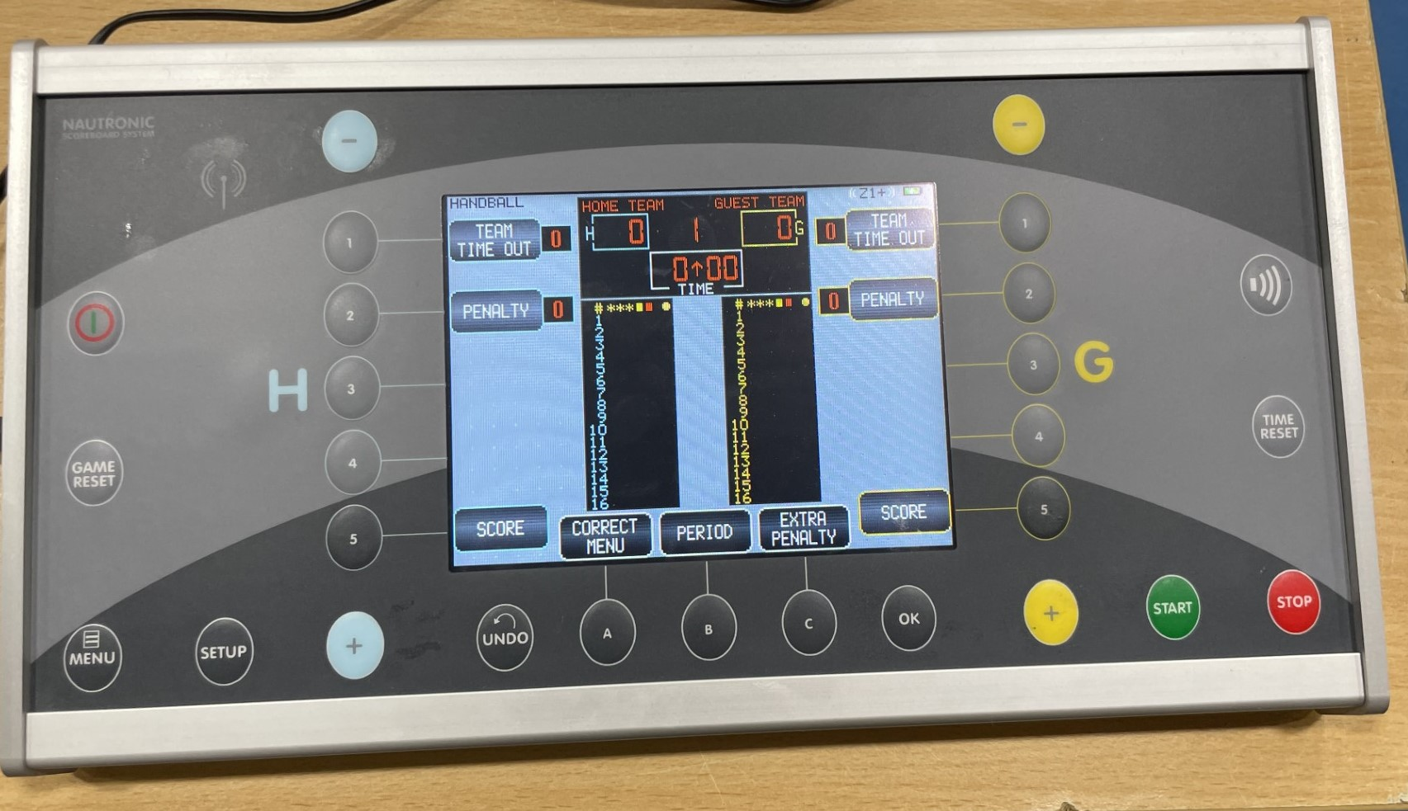
- Koble til ledning og trykk på startknappen 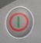 - klokken kobler seg nå trådløst til veggtavlen i hallen
- Trykk på «Menu» og deretter «OK» (Exit Sport) og velg håndball ved å trykke på «2» på venstre side
- Trykk så på «Setup» og sjekk/juster tiden per omgang og pausetid (her kan du enten bruke knapp «2» og «3» eller trykke direkte på skjermen hvor det står «Period Time» og «Half-time Break Time», trykk «OK» (Accept) etter hver endring og til slutt «OK» (Accept Changes) for å komme til startbildet.
- Når dommeren blåser kampen i gang – trykk «Start», trykk «Stopp» når klokken skal stoppes hvis dommeren gir tegn til det.
- Om en av lagene ber om timeout, trykk og hold inne lydknappen 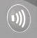 for å gjøre lagene og dommerne oppmerksomme på at kampen stoppes, trykk deretter på «1» (Timeout) på det aktuelle lagets side. Klokken begynner nå automatisk å telle tiden til ett minutts timeout. Veggtavlen vil avgi lyd når det er 10 sekunder igjen av timeouten og igjen når timeouten er ferdig.
- Når dommeren blåser i gang kampene igjen – trykk på start for å sette klokken i gang igjen
- Om dommeren dømmer to-minutters utvisning, trykk på «2» (Penalty) på det aktuelle lagets side, klokken vil da telle ned fra to minutter på veggtavlen.
- Klokken avgir lyd når omgangen er ferdig. Trykk på start når pausen starter og klokken vil telle tiden som er innstilt i «Setup» under «Half-time Break Time» og gi lyd når pausen er over.
- Trykk så «Start» igjen når dommeren blåser i gang andre omgang.
- Når kampen er ferdig og det skal gjøres klar til ny kamp, trykk på «Game Reset»

